Аппликация из гармошки
Мастер - класс "Аквариум из бумаги своими руками"
Описание: предлагаю Вам сегодня создать свой бумажный подводный мир из бумаги, сложенной «гармошкой». Этот мастер – класс прост, доступен и интересен. Он будет интересен воспитателям старших дошкольников, педагогам дополнительного образования. Нам не понадобятся особые материалы и инструменты. Достаточно иметь только бумагу, ножницы и клей.
Материалы и оборудование:
- цветная бумага
- ножницы
- клей – карандаш
- декоративные глазки
- основа для композиции
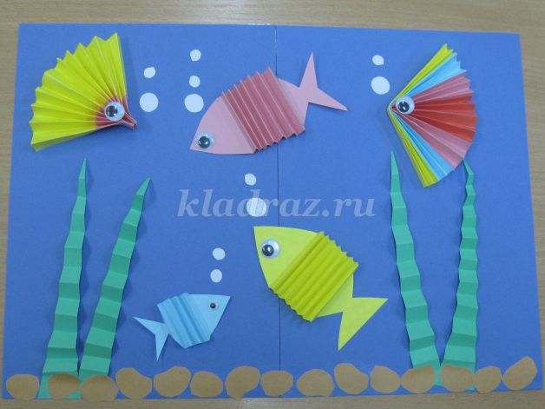
Выполнение работы:
Возьмите полоску цветной бумаги.
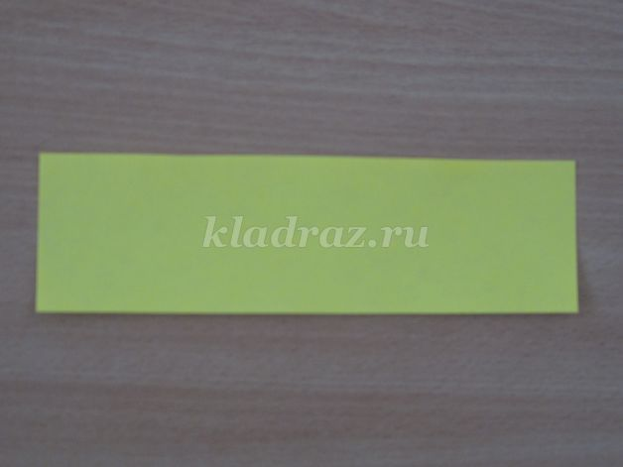
Нарисуйте контуры рыбки.
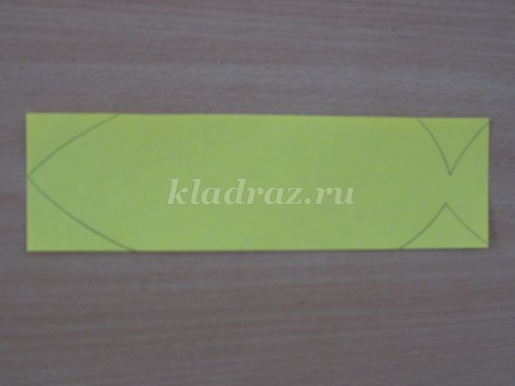
Вырежьте по контуру.
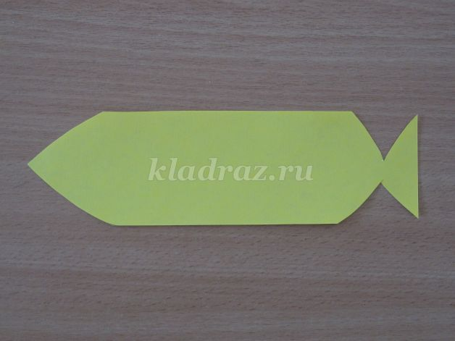
Прогофрируйте туловище рыбки.
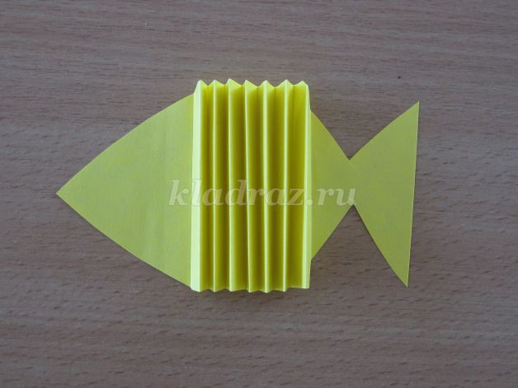
Приклейте глазки.
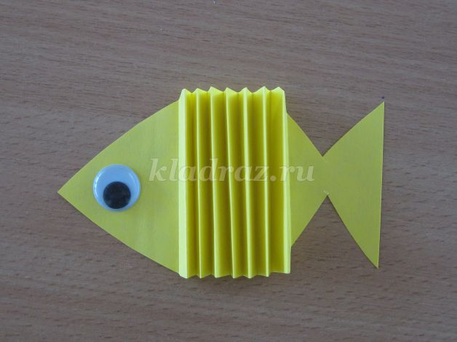
А вот еще один способ изготовления рыбки. Склейте между собой несколько полосок цветной бумаги.
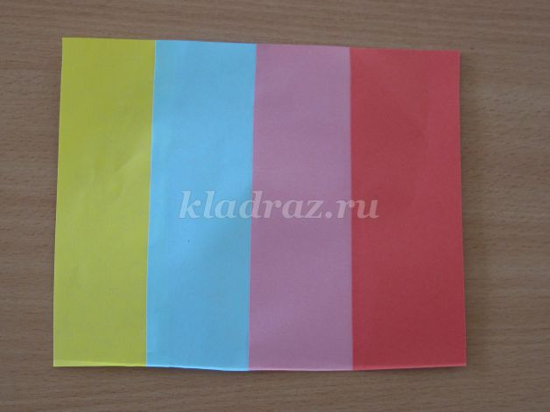
Получившуюся полоску сложите «гармошкой»,
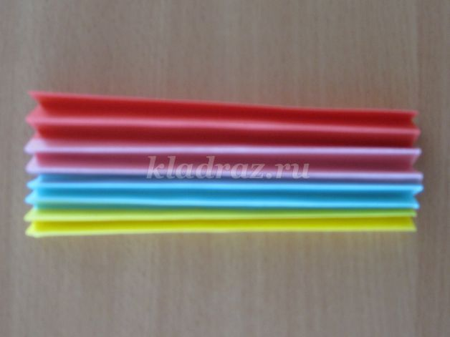
которую затем сложите пополам.
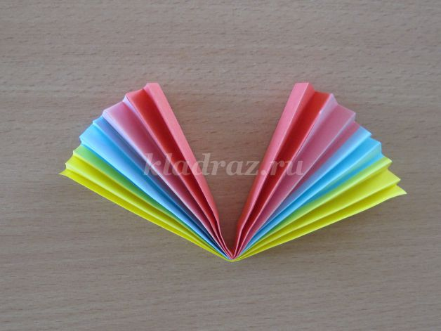
Склейте среднюю часть.
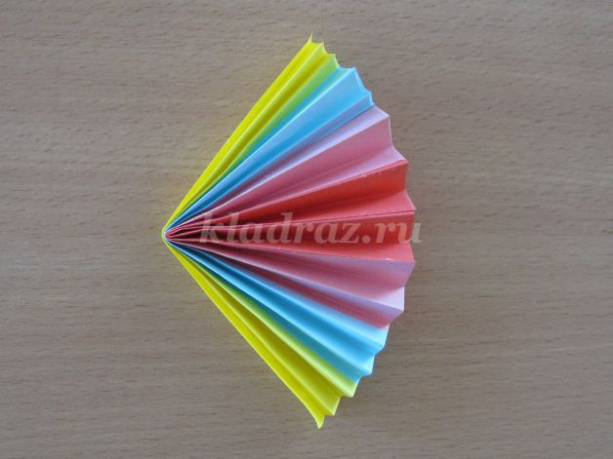

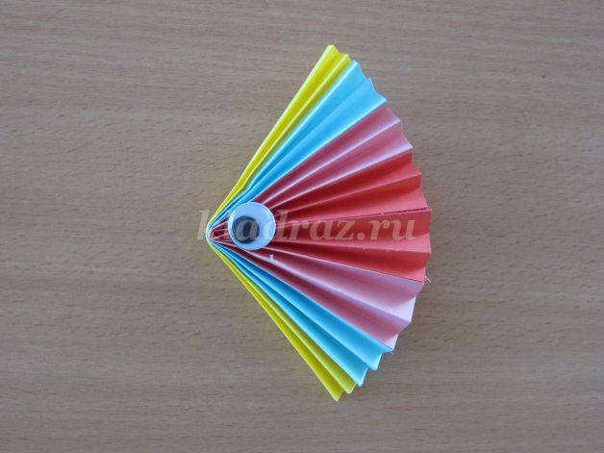
Приклейте декоративные глазки.
Изготовьте водоросли из полосок зеленой бумаги, сложенных «гармошкой». 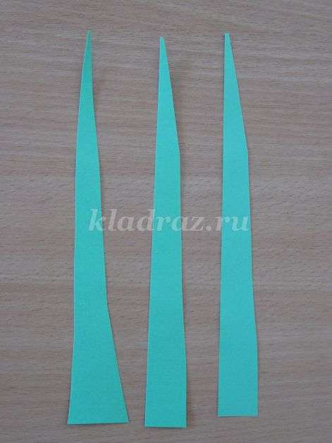
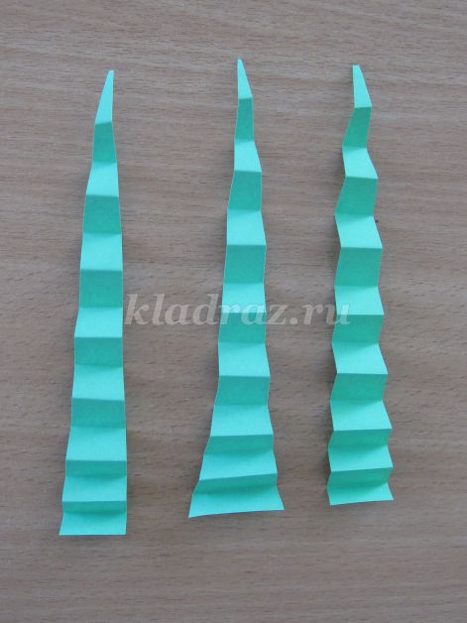
На синий картон приклейте водоросли, затем камешки.
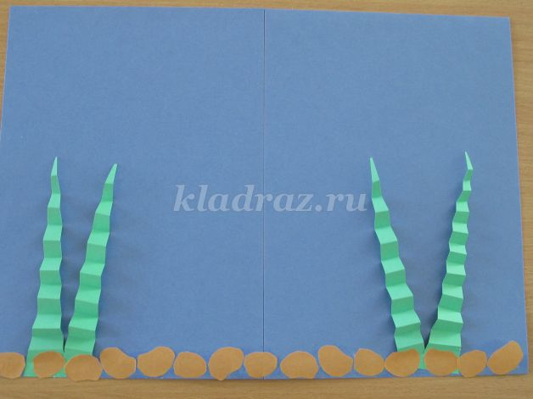
«Заселите» аквариум рыбками.
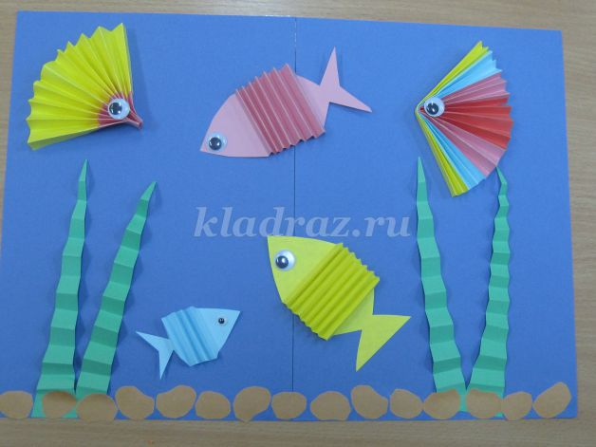

https://yandex.ru/video/preview/?filmId=9739319298757211252&text=аппликация+в+подготовительной+группе+рыбки+из+гармошки&path=wizard&parent-reqid=1587415654882037-1349925800557212340600326-prestable-app-host-sas-web-yp-95&redircnt=1587416628.1

https://yandex.ru/video/preview/?filmId=15296718053869105393&text=аппликация+в+подготовительной+группе+рыбки+из+гармошки&path=wizard&parent-reqid=1587415654882037-13499258005

«Художественное творчество. Рисование»
Расскажите детям: О тайнах подводного мира, рассмотрите его необычность и красоту.
Нарисуйте рисунок: «Морские обитатели» с помощью отпечатков ваших ладоней или придумайте свой подводный мир. Вам понадобится: Альбомный лист А4, губка (нарисовать голубой фон), гуашь, кисть.
